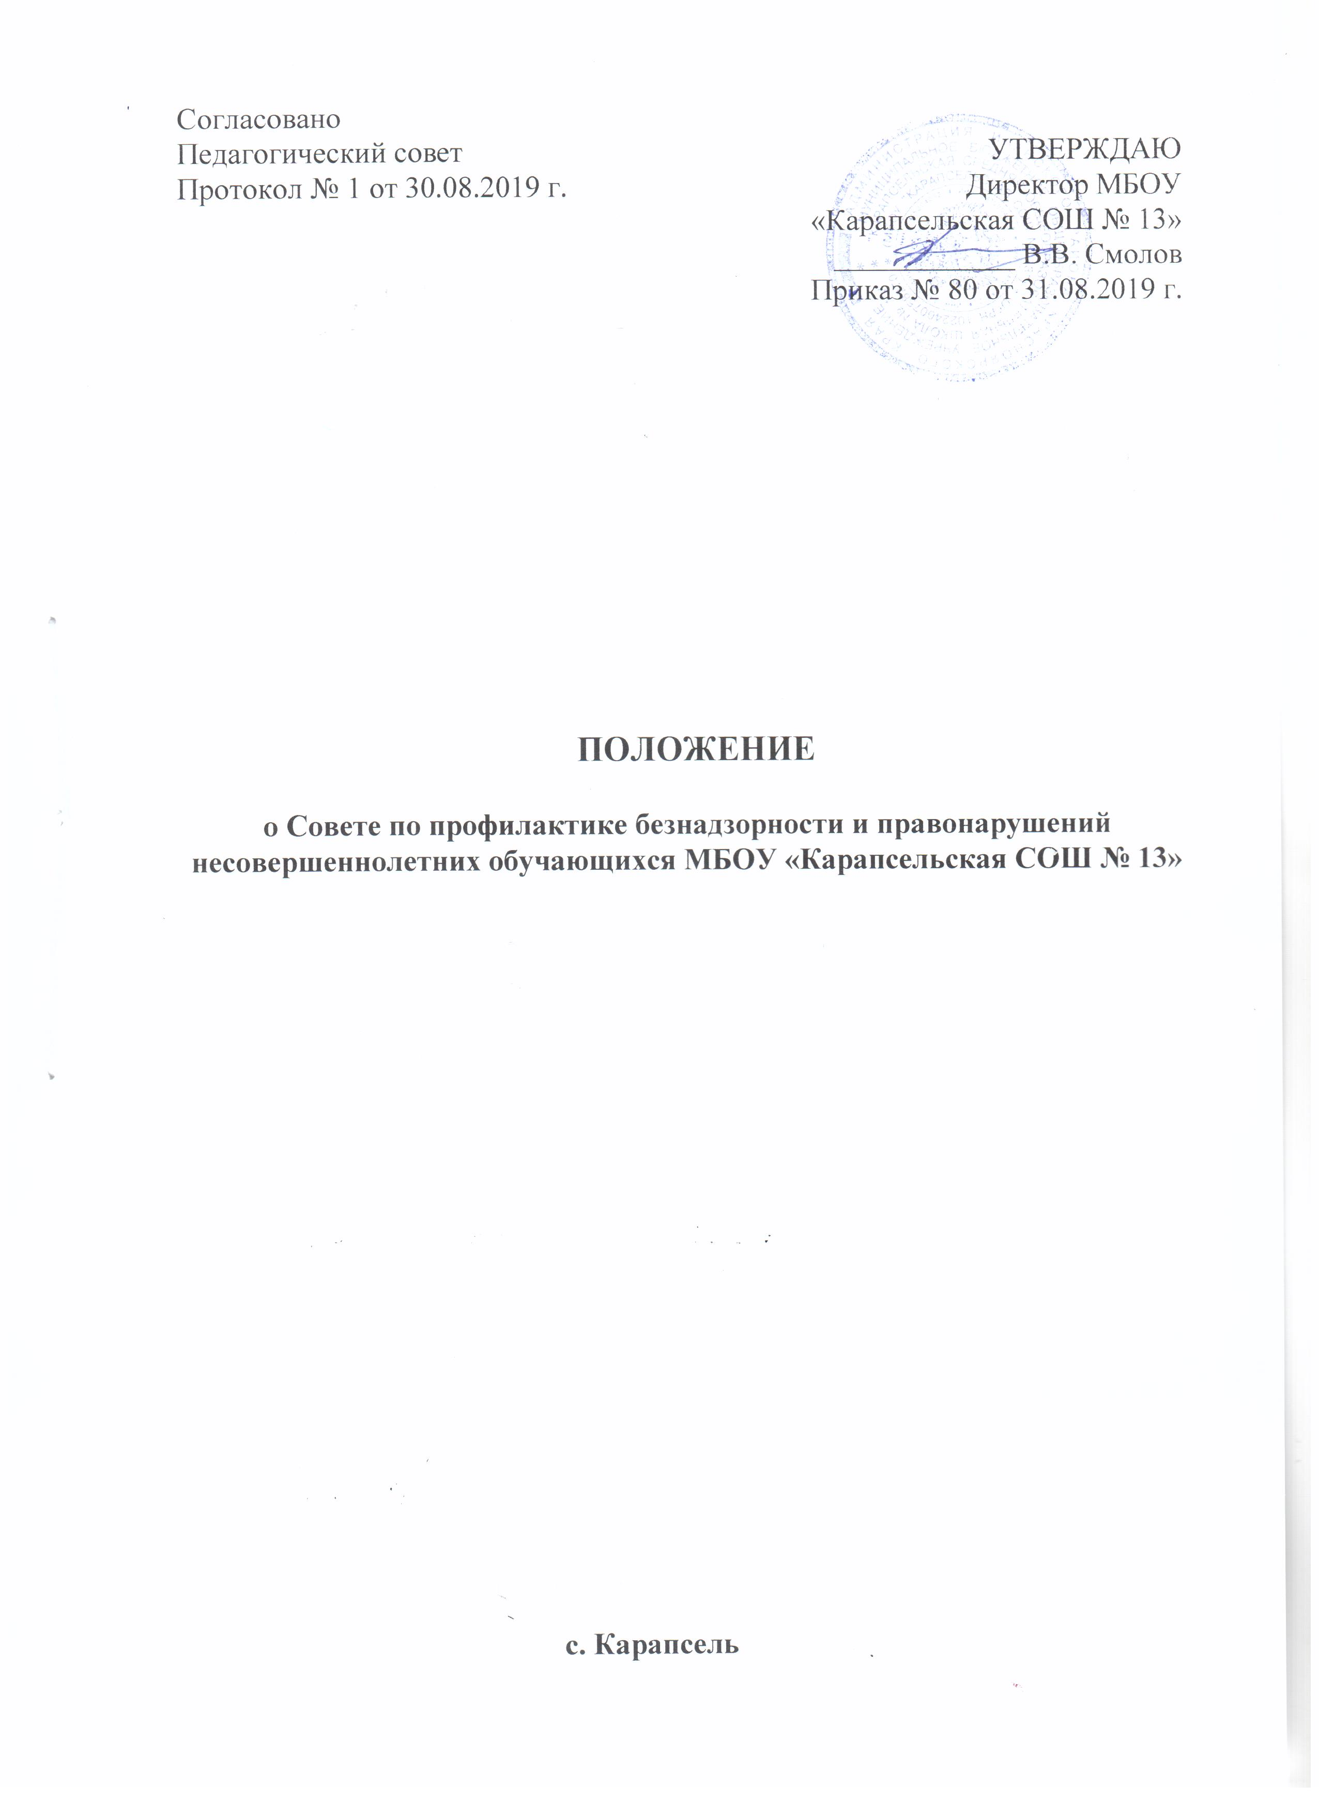  Согласовано  Педагогический совет  Протокол № 1 от 30.08.2019 г. | УТВЕРЖДАЮ  Директор МБОУ  «Карапсельская СОШ № 13»  ____________ В.В. Смолов  Приказ № 80 от 31.08.2019 г.

ПОЛОЖЕНИЕ

о Совете по профилактике безнадзорности и правонарушений несовершеннолетних обучающихся МБОУ «Карапсельская СОШ № 13»

с. Карапсель
- Общие положения

1.1. Настоящее Положение разработано на основе Конвенции ООН о правах ребенка, Конституции Российской Федерации, Федеральных законов Российской Федерации от: 24.06.1999 № 120-ФЗ «Об основах системы профилактики безнадзорности и правонарушений несовершеннолетних», 24.07.1998 № 124-ФЗ «Об основных гарантиях прав ребенка в Российской Федерации», 21.12.2012 № 273-ФЗ «Об образовании в Российской Федерации».

1.2. Совет профилактики безнадзорности и правонарушений (далее – Совет профилактики) - это коллегиальный орган, целью которого является планирование и организация проведения профилактики социально опасных явлений (безнадзорности, правонарушений, наркомании, антиобщественных действий), координация действий общеобразовательной организации с работой районных структур и общественных организаций, работающих с детьми и подростками.
1.3. Председатель Совета профилактики выбирается из числа заместителей директора школы (предпочтительно – заместитель директора по воспитательной работе). Председатель осуществляет общее руководство и планирование работы Совета профилактики, проводит заседания Совета профилактики, докладывает директору школы и педагогическому совету о результатах работы Совета профилактики.
1.4. Секретарь и иные функции распределяются добровольно среди членов Совета профилактики.
- Совет профилактики могут входить: социальный педагог, педагог-психолог, иные педагоги, представители родительской общественности, органов ученического самоуправления, методического объединения классных руководителей, представители других учреждений и ведомств: местных органов власти, внутренних дел, социальной защиты населения, учреждений дополнительного образования детей.

1.5. Состав Совета профилактики утверждается приказом образовательного учреждения.

- Принципы и задачи деятельности Совета профилактики
2.1. Деятельность Совета профилактики основывается на принципах:

- законности, демократизма и гуманного обращения с несовершеннолетними; -индивидуального подхода к несовершеннолетним и их семьям;
- соблюдения конфиденциальности полученной информации;

- обеспечения ответственности должностных лиц и граждан за нарушение прав и законных интересов несовершеннолетних.
2.2. Основными задачами деятельности Совета профилактики являются:

- мониторинг состояния проблем правонарушений и употребления психоактивных веществ несовершеннолетними обучающимися;

- разработка и осуществление комплекса мероприятий по профилактике правонарушений, алкоголизма, наркомании, токсикомании и безнадзорности среди обучающихся; -распространение информации о причинах, формах и последствиях злоупотребления наркотическими средствами;
- выявление и устранение причин и условий, способствующих безнадзорности несовершеннолетних, совершению ими преступлений, правонарушений, антиобщественных действий;

- разъяснение существующего законодательства, прав и обязанностей родителей (законных представителей) и детей;

- защита прав и представление интересов ребенка в различных конфликтных ситуациях с участием как физических, так юридических лиц;

- проведение индивидуальной воспитательной работы с подростками девиантного поведения;

- организация работы с социально опасными, неблагополучными, проблемными семьями, защита прав детей из данной категории семей;

- социально-педагогическая реабилитация несовершеннолетних, находящихся в социально опасном положении;

- выявление и пресечение случаев вовлечения несовершеннолетних в преступную или антиобщественную деятельность.

  - формирование у подростков навыков здорового образа жизни и ответственного отношения к своему здоровью.

- Категории лиц, в отношении которых проводится индивидуальная профилактическая работа:

- 1. Совет профилактики организует и проводит систему индивидуальных профилактических мероприятий в отношении следующих категорий несовершеннолетних:

1) безнадзорных или беспризорных;
2) занимающихся бродяжничеством или попрошайничеством;

3) содержащихся в социальных приютах, центрах помощи детям, оставшимся без попечения родителей, нуждающихся в социальной помощи и (или) реабилитации;

4) употребляющих наркотические средства или психотропные вещества без назначения врача либо употребляющих одурманивающие вещества, алкогольную и спиртосодержащую продукцию;

- совершивших правонарушение, повлекшее применение меры административного взыскания;

- совершивших правонарушение до достижения возраста, с которого наступает административная ответственность;

- освобожденных от уголовной ответственности вследствие акта об амнистии или в связи с изменением обстановки, а также в случаях, когда признано, что исправление несовершеннолетнего может быть достигнуто путем применения принудительных мер воспитательного воздействия;

- совершивших общественно опасное деяние и не подлежащих уголовной ответственности в связи с недостижением возраста, с которого наступает уголовная ответственность, или вследствие отставания в психическом развитии, не связанного с психическим расстройством;

- обвиняемых или подозреваемых в совершении преступлений, в отношении которых избраны меры пресечения, предусмотренные Уголовно-
процессуальным кодексом Российской Федерации;

- условно-досрочно освобожденных от отбывания наказания, освобожденных от наказания вследствие акта об амнистии или в связи с помилованием;

- которым предоставлена отсрочка отбывания наказания или отсрочка исполнения приговора;

3.2 Основаниями проведения индивидуальной профилактической работы в отношении несовершеннолетних, их родителей или иных законных представителей являются обстоятельства, предусмотренные статьей 5 Федерального Закона «Об основах системы профилактики безнадзорности и правонарушений несовершеннолетних», если они зафиксированы в следующих документах:

1) заявление несовершеннолетнего либо его родителей или иных законных представителей об оказании им помощи по вопросам, входящим в компетенцию органов и учреждений системы профилактики безнадзорности и правонарушений несовершеннолетних;

2) приговор, определение или постановление суда;

3) постановление комиссии по делам несовершеннолетних и защите их прав, прокурора, руководителя следственного органа, следователя, органа дознания или начальника органа внутренних дел;

4) документы, определенные Федеральным Законом «Об основах системы профилактики безнадзорности и правонарушений несовершеннолетних» как основания помещения несовершеннолетних в учреждения системы профилактики безнадзорности и правонарушений несовершеннолетних;

5) заключение, утвержденное руководителем органа или учреждения системы профилактики безнадзорности и правонарушений несовершеннолетних, по результатам проведенной проверки жалоб, заявлений или других сообщений.

- Организация деятельности по постановке на внутришкольный учёт или снятию с учёта

- Решение о постановке на внутришкольный учёт или снятии с учёта учащихся и (или) семей принимается на заседании Совета профилактики правонарушений школы.

- Для постановки несовершеннолетнего и (или) семьи на внутришкольный учёт председателю Совета профилактики за три дня до заседания представляются следующие документы:
- представление классного руководителя об оказании помощи по вопросам, входящим в компетенцию Совета профилактики школы;

- характеристика несовершеннолетнего и (или)семьи от классного руководителя;

- характеристика несовершеннолетнего от педагога-психолога;
- акт обследования жилищно-бытовых условий семьи;
- документы, указанные в пункте 4.2 данного положения.

4.3Для снятия несовершеннолетнего и (или) семьи с внутришкольного учёта представляются следующие документы:
- представление классного руководителя о снятии с внутришкольного учета;

- характеристика несовершеннолетнего и (или)семьи от классного руководителя;

4.4. На заседании Совета профилактики школы обсуждается и утверждается план индивидуальной профилактической работы с несовершеннолетним и его родителями (законными представителями), определяются сроки выполнения намеченных мероприятий и ответственные лица.

4.5. Классный руководитель доводит решение до сведения родителей (законных представителей), если они не присутствовали на заседании Совета по уважительным причинам, официальным уведомлением с указанием даты и номера протокола заседания и причины постановки или снятия с учёта.

4.6. Социальный педагог ведёт картотеку учащихся и семей, состоящих на внутришкольном учёте, на учёте в комиссии по делам несовершеннолетних и защите их прав (далее - КДНиЗП), подразделении по делам несовершеннолетних отдела внутренних дел (далее - ОДН).

4.7. Социальный педагог проводит сверку списков учащихся и семей, состоящих на учете в органах и учреждениях системы профилактики 1 раз в квартал.

4.8. Основания для постановки на внутришкольный учёт семьи, в которой родители (законные представители):

- не исполняют обязанностей по воспитанию, обучению и (или) содержанию своих детей;
- злоупотребляют наркотиками и спиртными напитками;
- отрицательно влияют на поведение несовершеннолетних, вовлекают их в

противоправные действия (преступления, бродяжничество, попрошайничество, проституцию, распространение и употребление наркотиков, спиртных напитков т.д.);
- допускают в отношении своих детей жестокое обращение;

- имеют детей, находящихся в социально опасном положении и состоящих на учёте в образовательном учреждении;
- состоят на учёте в КДН и ЗП, ОДН ОВД.
4.9. Порядок снятия с учета учащихся и (или) семей с внутришкольного учета
- при наличии положительных результатов индивидуальной профилактической работы (позитивные изменения, сохраняющиеся длительное время – не менее 2 месяца) на заседании Совета профилактики принимается решение о снятии ученика и (или) семьи с внутришкольного учета;

  - решение о снятии с внутришкольного учета оформляется протоколом заседания Совета профилактики;

  - Критерии снятия с внутришкольного учета учащихся и (или) семей:
успешное завершение индивидуальной работы;
смена места учебы, отчисление или окончание школы;
другие объективные причины.

5. Порядок деятельности Совета профилактики

5.1. Совет профилактики рассматривает вопросы, отнесенные к его компетенции, на своих заседаниях, которые проходят не реже одного раза в учебную четверть (за исключением экстренных случаев, либо сложившейся обстановки в школе).

5.2. При разборе персональных дел (утверждении программ (планов) индивидуальной профилактической работы, осуществлении промежуточного контроля их реализации, полным завершением данной работы или ее продлением) приглашаются классные руководители, специалисты других учреждений и ведомств, родители, воспитатели. Обучающегося и его родителей (законных представителей) информируют о постановке на учет, о результатах проводимой работы, снятии с учета, при отрицательном результате - продлении индивидуальной профилактической работы, либо ходатайстве перед комиссией по делам несовершеннолетних и защите их прав о принятии административных мер.

5.3. Деятельность Совета профилактики планируется на текущий учебный год. План работы обсуждается на заседании Совета профилактики и утверждается директором общеобразовательной организации. В течение учебного года по мере необходимости в план вносятся коррективы.

5.4. Деятельность Совета профилактики строится во взаимодействии с комиссией по делам несовершеннолетних и защите их прав при органе местного самоуправления, заинтересованными ведомствами, учреждениями,

общественными организациями, проводящими профилактическую воспитательную работу, а также с психологической службой общеобразовательной организации и района.

5.5. Деятельность Совета профилактики оформляется в следующих документах:

  - приказ о создании Совета профилактики;
  - положение о Совете профилактики;

  - план работы Совета профилактики на учебный год, календарный план работы;
  - журнал протоколов заседаний Совета профилактики;

  - программы (планы) индивидуальной профилактической работы с обучающимися, состоящими на учете в органах и учреждениях системы профилактики;
- списки обучающихся, семей, состоящих на учете в органах и учреждениях системы профилактики.

5.6. Совет профилактики подотчетен директору общеобразовательной организации.

5.7. Деятельность Совета профилактики контролируется педагогическим советом общеобразовательной организации.

- Содержание деятельности Совета профилактики
6.1. Совет профилактики осуществляет аналитическую деятельность:
- изучает уровень преступности и правонарушений среди обучающихся;

- выявляет детей, имеющих признаки различных отклонений в поведении и склонных к злоупотреблению психоактивных веществ;

- определяет причины и мотивы антиобщественного поведения обучающихся;

- изучает состояние профилактической деятельности обучающей организации, эффективность проводимых мероприятий.

6.2. Совет профилактики осуществляет непосредственную деятельность по профилактике безнадзорности, правонарушений, наркомании среди несовершеннолетних и пропаганде здорового образа жизни:

- определяет план индивидуальной профилактической работы с обучающимися и представляет его на утверждение директору общеобразовательной организации;

- принимает решение об организации индивидуальной работы как в отношении обучающегося, так и в отношении родителей (законных представителей) и/или семьи несовершеннолетнего, если она не справляется со своими обязанностями по воспитанию, обучению или содержанию несовершеннолетнего;

- направляет в случае необходимости обучающегося или его родителей (законных представителей) на консультации к специалистам (психологу, врачу-наркологу, дефектологу, медицинскому, социальному работнику и т.п.);

- организует диагностическую и индивидуально-профилактическую работу при отсутствии педагога-психолога;

- осуществляет постановку и снятие обучающегося с внутреннего учета в общеобразовательной организации;

- осуществляет контроль выполнения индивидуальных коррекционных программ и программ сопровождения;

- организует в особо сложных случаях индивидуальное шефство над обучающимся;

- вовлекает обучающихся, состоящих на учете в органах и учреждениях системы профилактики в объединения дополнительного образования детей, проведение коллективных творческих дел, мероприятий, летнюю оздоровительную кампанию, трудовые объединения, действующие в общеобразовательной организации, городе;

- заслушивает на своих заседаниях отчеты отдельных классных руководителей, педагогических работников, других специалистов, привлеченных к проведению индивидуальной профилактической работы, о состоянии данной работы;

- информирует директора образовательной организации о состоянии проводимой работы с несовершеннолетними;

- определяет сроки проведения индивидуальной профилактической работы с обучающимися.
6.3. Совет профилактики осуществляет организационную деятельность:

- ставит перед соответствующими организациями вопрос о привлечении родителей (законных представителей), не выполняющих свои обязанности по воспитанию детей, к установленной законодательством ответственности;

- при отсутствии положительных результатов в проводимой работе информирует об этом директора образовательной организации, инициирует принятие постановления комиссии по делам несовершеннолетних и защите их прав при органе местного самоуправления о проведение индивидуальной профилактической работы с привлечением специалистов других ведомств в соответствии со ст. 6 Закона Российской Федерации «Об основах системы профилактики безнадзорности и правонарушений несовершеннолетних»;

- ходатайствует перед комиссией по делам несовершеннолетних и защите их прав при органе местного самоуправления, органами внутренних дел о досрочном снятии с внешнего учета обучающихся;

- выносит проблемные вопросы на обсуждение педагогического совета общеобразовательной организации и для принятия решения его руководством;

- реализует на основе групповой и индивидуальной воспитательной работы программы, проекты профилактики и устранения аддиктивного (зависимого) поведения обучающихся;

- оказывает помощь в работе педагогам, классным руководителям, закрепленным за обучающимися , находящимся в социально опасном положении;

- реализует на основе групповой и индивидуальной воспитательной работы программы, проекты профилактики и устранения аддиктивного (зависимого) поведения обучающихся;

- ведет работу с родителями (законными представителями),направленную на информирование о случаях наркотизации обучающихся, о целесообразности внутрисемейного контроля по данной проблеме, выявление признаков девиантности в поведении и зависимостей, профилактику социально-негативных явлений в семье и формирование здорового образа жизни;

- организует информационно-просветительскую работу среди обучающихся;

- организует обучение педагогического коллектива современным формам и методам профилактической деятельности.

- Заключительные положения

7.1. Совет профилактики несет ответственность за правильность оформления документов (протоколов заседаний, ходатайств, писем) и законность принимаемых решений.
7.2. Члены Совета профилактики обязаны соблюдать конфиденциальность сведений, которые составляют служебную, а также иную тайну, определенную действующим законодательством.

7.3. Решения и рекомендации Совета профилактики являются основополагающими в организации работы педагогического коллектива по проблеме профилактики безнадзорности, правонарушений, наркомании среди несовершеннолетних и пропаганде здорового образа жизни, защиты прав обучающихся.

